Stimulus control of behavior : Contrôle du comportement par le stimulus
- Feu rouge : c’est le feu rouge qui nous arrête
- On n’agit pas de la même manière en fonction de la présence ou l’absence d’un stimulus
- Tous les comportements peuvent s’expliquer par sa
- Comportement normaux ou anormaux en fonction du stimulus
- Exemple :
  - Télé allumé / éteinte : si on la regarde alors qu’elle est éteinte. C’est anormal.
  - Si on se comporte comme dans la douche en classe. C’est anormal.
  - On ne vas pas chercher de la nourriture s’il y a un prédateur. On cherche de la nourriture quand il y a de signe de présence de nourriture.
- Se comporter de manière différente dans certain contexte.
- EXP :
  - Apprendre à des pigeons à appuyer sur la clé de réponse lorsque qu’il y a un triangle rouge sur fond rouge. Si présence -> récompense. Jusqu’à apprentissage
  - Puis il sépare les deux : un triangle blanc et une couleur rouge
  - Résultat : Pigeon 107 répond uniquement lorsque rouge // pigeon 105 répond uniquement en présence du triangle blanc
  - Interprétation :
    - Variation de taux réponse liée aux variations de présence du stimulus
    - Capacité de discrimination des stimulus == répondre différemment à des stimuli différents
    - Pas de possibilité de prédiction :
      - Lié à l’histoire de l’organisme : le pigeons a déjà utilisé un stimulus rouge ect
- La généralisation :
  - Généralisation == inverse de la discrimination == répondre de la même manière à toute sorte de stimuli
  - Un enfant quand il dit camion pour une voiture et une moto -> il ne discrimine pas
  - Un enfant turbulant à l’école mais sage à la maison -> n’a pas généraliser sont comportement
  - Je vais bien chez mon thérapeute mais mal dès que je sors.
  - Exp : variation de la longueur d’onde de la couleur et on regarde les réponses. Pendant un moment le pigeon généralise car il ne discrimine pas le changement puis chute des réponses lorsque qu’il voit la différence.
  - Gradient de généralisation : y= nb de réponse, x = variation du stimulus à discriminer
    - Permet de contrôler un stimulus contrôle
    - Plus la pente est forte plus il y a une forte discrimination
  - Comment booster une généralisation :
    - Enseigner la chose dans plusieurs contextes
    - Enseigner la chose dans le même contexte que celui où il doit être appliquer
    - Phobie : on fait de l’exposition, et pour généraliser on montre toute sorte d’araignée
    - Utiliser des stimulus qui sont présent dans toute sorte de contexte, que l’ont porte avec soit pour garder son contexte avec soit et facilité la généralisation
    - Multiplier les sources de renforcement -> augmentation des occasions d’obtenir un renforcement
  - -> Problème critique pour les thérapies et pour améliorer la vie des gens.
  - -> Capacité à généraliser un apprentissage est importante
- Décomposition en trait des stimulis visuel :
  - Triangle et fond rouge
  - Localisation, orientation, luminance, couleur
  - Idée de la perception en décomposition de trait
  - Idée opposée : vue générale de l’objet
  - Il y a la partie physiologique et la partie ou on peut apprendre à discriminer un stimulus
- Pour qu’il y ait contrôle par le stimulus, il faut qu’il soit perçu, il faut que l’on puisse le discriminer (ex. ultra son chez les humains) + différence intra-sujet
- Réponse d’observation :
  - Réponse qui mette en contact avec un stimulus
  - Il faut qu’il y ait contact avec le stimulus
  - Exemple :
    - Se tourner pour regarder un truc
    - Toucher ses poches pour voir si on a ses clés
  - Stimulus qui signal l’état de l’environnement.
- Overshadowing :
  - Entre deux stimulus présentés en même temps, Le plus saillant sera conditionné
- EXP :
  - Deux groupes de pigeons, appuyer sur une pédale lorsque qu’il y a un son + une lumière pour être renforcer
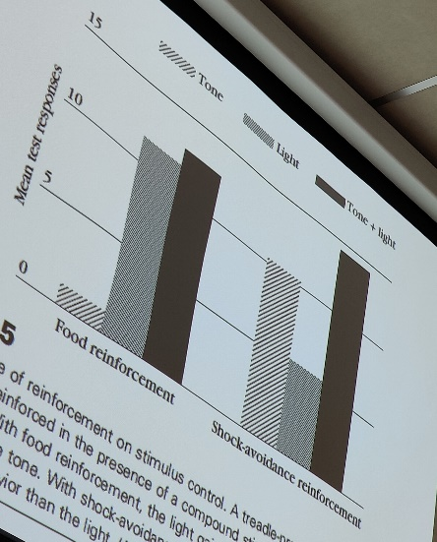
  - Condition :
    - Renforcement positive (on leur de donne à manger)
    - Renforcement négatif (si il appui fin du choc électrique)
  - Résultat :
  - Graphique diapo Interprétation :
    - Relation entre le stimulus et le comportement
    - On ne peut pas renforcer n’importe quoi avec n’importe quel stimulus
- Location quality effect :
  - Test go no go
  - Groupe 1:
    - Apprentissage :
      - Lever la pâte quand buzzer derrière lui (go)
      - Ne pas lever la pâte quand métronome devant lui (no go)
    - Test :
      - Métronome derrière -> ne lève pas la pate
      - Busser devant -> lève la pate
    - Ici c’est la localisation du stimulus qui influence le comportement
  - Groupe 2 :
    - Apprentissage :
      - Lever la pâte gauche quand buzzer derrière lui
      - Lever la pate droite quand métronome devant lui
    - Test :
      - Métronome derrière -> lève la pâte gauche
      - Buzzer devant -> lève la pâte droite
    - Ici c’est la localisation du stimulus influence le comportement
  - Le comportement est controlé par un stimulus pertinent
- -> Relation réponse – Stimulus
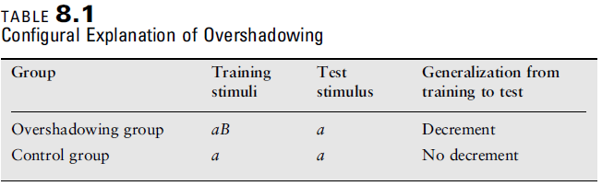
- EXP Overshadowing :
  - Résultat :
    - Overshadowing group -> moins de réponse que groupe contrôle
  - == mauvaise généralisation
- Généralisation :
  - Généralisation tant qu’on n’a pas appris à discriminer
  - -> le gradient de généralisation doit être déterminer par les apprentissages
- Relation gradient de généralisation et apprentissage discriminatif
  - Apprentissage discriminatif =
  - EXP :
    - Rat clignement paupière
    - Bruit A -> air -> clignement
    - Bruit B -> rien
    - Résultat :
      - Au début il généralise : répond de la même manière à A et B
      - Puis installation de la discrimination
  - -> Généralisation nécessaire avant de pouvoir commencer à discriminer
- -> Il n’y a jamais superposition des deux stimulus alors que si les deux stimulus sont présents en même temps on peut plus facilement les discriminer
CONTEXTUAL CUES AND CONDITIONAL RELATIONS
- Figure 8.13 je n’ai rien écouté j’suis paumé il parle de « modulation par le stimulus »
- EXP modulateur :
  - Condition :
    - Lumière + son -> Renforçateur
    - Son -> Rien
  - Résultat :
    - Lumière + Son -> Beaucoup de réponses
    - Rien + Son -> Peu de réponde
    - Rien -> Rien
  - Le contexte = lumière = modulateur
- La présentation du modulateur seul ne provoque pas son extinction
  - Pas d’attente vis-à-vis de la lumière -> pas de surprise -> pas de changement
Comment ce rôle de modulation peut rendre compte du conditionnement ?
- L’organisation temporel (pas en même temps) du modulateur et du SC vas permettre l’intégration du modulateur en une seule configuration (?)
CCL :
- Contrôle du stimulus = manière d’étudier l
- Grace au gradient de généralisation :
  - Plus il a une pente -> plus de discrimination -> plus le contrôle est fort sur le comportement
  - Inver
- Facteur de * :
  - Capacité à discriminer
  - Capacité à s’orienté ou se mettre en contact
  - La saillance : quantité d’énergie contenu dans un stimulus mais varie en fonction de l’état interne modifie la saillance des stimulus. Les réponses changent la saillance (position dans l’espace (latéralisation) ou qualité (go-nogo)
  - Le contrôle du stimulus sur notre comportement peut être modifier en fonction de l’apprentissage :
    - Apprentissage
    - Extinction
  - Les contextes peuvent moduler les contrôles par le stimulus
Apprentissage de la généralisation == apprentissage de l’équivalence (le contraire de l’apprentissage discriminatif)

Extinction of Conditioned Behavior
- Comment l’animal ajuste sont débit de réponse en fonction du type de programme de renforcement ?
- -> Discrimination des contingences de renforcement
- Pour certain courant de pensée : apprendre c’est toujours discriminer des états différents de l’environnement (contingence de renforcement, stimulus)
- Extinction = à la fois une procédure et un effet
  - Procédure : On arrête de présenter le SI en présence du SC
  - Effet d’extinction : Diminuer ou faire disparaitre un comportement
- Certains changements dans l’environnement peuvent aider à l’extinction.
- Dans l’extinction : plus de conséquence = contraire de l’acquisition
  - Dans un cas j’ajoute quelque chose : surprise positive
  - Plus de conséquence : surprise négative
- Est-ce extinction ?
  - = nouvelle apprentissage ? le SC signale l’absence du stimulus -> pas entièrement vrais
  - = Oublie ? Ne suppose pas devoir émettre une réponse or elle est nécessaire ; ce n’est pas le temps seul
- Intéressant car appliqué dans les phobies et les addictions
- Extinction = relation qui à changé
Ce qu’on observe pendant les procédures d’extinction :
  - Exemple machine a café ou clé dans la porte :
    - On commence par réessayer ou changer de clé/café
    - Enervement/frustration
    - Abandon
  - On peut avoir plein de comportement avant la baisse de la fréquence : augmentation de la réponse, agression etc
- Procédure lag (il faut que la réponse soit différente que celle d’avant)
- Autre procédure basée sur la fréquence :
  - On renforce les réponses les moins fréquentes
  - Ou uniquement les réponses nouvelles
- EXP Neuringer : sur la variation du comportement,
  - Deux groupes de rat :
    - Var et yoke (contrôle)
  - Résultat :
    - Le groupe var à sa variabilité qui augmente
    - Le groupe Yoke également mais moins fort car déjà plus bas de base
    - Le taux de réponse diminue
  - Interprétation :
    - La mise à extinction fait augmenter la variabilité indépendamment du niveau de base
    - Diminution du taux de réponse
- La phase d’extinction conserve la structure du comportement (les rats gardent leurs boutons préférés ou leurs séquence classique) + essaye des nouvelles séquences
- + Absence du renforçateur entraine une réaction émotionnel forte, frustration (réponse d’agression envers les congénères ou l’objet.
Extinction : changement du comportement à long terme -> qu’est-ce qu’il reste ?
- EXP : souvenir et synthèse protéique
  - Est-ce qu’en modulant la synthèse protéique on va moduler les souvenir des événements auquel le l’animal a été confronté
  - Conditionnement de la peur :
    - SC va déclencher une réponse de peur
    - Se maintient sur le long terme
  - Administration d’une drogue qui empêche la synthèse prothétique
  - Trois groupes :
    - Contrôle : Train -> fake administration -> 24h -> No amnésia
    - Train -> drug administration -> 24h -> Amnésia
    - Train -> 6h -> drug administration -> 18h -> No amnesia
  - Bien lié à la drogue + le moment d’admission
  - Synthèse protéique immédiatement nécessaire à l’apprentissage de la relation
- Est-ce que cette synthèse protéique est nécessaire à l’extinction ?
  - Résultat :
    - Groupe 1 : SC-SI -> Mise à extinction -> injection -> Extinction à fonctionné
    - Groupe 2 : SC-SI -> Rien -> injection -> Pas d’extinction
  - Synthèse non nécessaire
- Pour qu’il y ait un effet d’extinction, il faut plusieurs essais
Est-ce que l’extinction est un oubli ou un nouvel apprentissage ?
- Si on trouve encore des traces d’un apprentissage après extinction -> alors c’est un apprentissage
- Recouvrement spontanée : Pavlov, Rescorla (figure 9.3)
  - L’effet de l’extinction = diminution du comportement appris avec le temps
  - Si période de repos, le comportement a tendance à revenir réapparait
  - EXP :
    - Rat
    - Apprentissage avec :
      - Sucre ou Granule de nourriture
      - Son ou lumière
    - VI :
      - Fréquence tête dans la mangeoire
    - Pour les SC :
      - Sucre : Acquisition -> extinction -> 8 jours -> SC/test : Niveau plus haut == recouvrement spontané
      - Granule : Acquisition -> extinction -> directement -> SC :test : niveau encore plus bas que l’extinction
    - Seule différence entre les groupes = temps avant test
    - On ne peut pas attribuer les résultats spécifiquement au stimulus, c’est pas la faute de la boisson ou de la lumière
  - Recouvrement spontanée : Augmentation du débit de réponse par rapport à la fin de l’extinction
  - -> L’extinction ne supprime pas les apprentissages réalisés
  - -> l’apprentissage est encore présent, l’extinction n’est pas une gomme
  - -> Alors c’est un apprentissage superposer à l’ancien ?
- Renouvellement :
  - Il faut que les indices contextuels présent durant la phase d’extinction changent pour que la réponse réapparaisse
    - EXP : Marc Bouton (83) figure
    - Ratio de suppression : quantifie l’absence de réponse, nb de réponse avant app/ nb de réponse total ; 0.5 pas d’apprentissage ; si extinction il remonte à 0.5
    - Conditionnement de la peur : app levier -> récompense ; app levier -> choc électrique
    - Condition :
      - La boite de skinner dans lequel on met à extinction différent en fonction des groupes
      - Même contexte que l’app (groupe A)
      - Extinction dans un autre contexte que l’app
    - On remet tout le monde dans le contexte A pour tester l’extinction
    - Résultat :
      - Groupe A : ext ctx A app A -> continue de ne pas avoir peur
      - Groupe B : ext ctx B app A -> Peur de retour
      - Groupe NE : N’a pas subi d’extinction == contrôle pour le groupe B -> peur très faible
    - Interprétation :
      - Avoir un contexte différent du contexte d’apprentissage fait réapparaitre l’apprentissage
      - L’extinction ne fonctionne que dans le même contexte -> pas de généralisation du contexte d’extinction
      - L’apprentissage fonctionne dans n’importe quel contexte -> Le contexte d’apprentissage est généralisé
  - -> par de désapprentissage durant l’extinction
  - Renouvellement : la réponse revient lorsque le contexte d’apprentissage n’est pas celui de l’extinction
  - Renouvellent 2 : Fonctionne aussi en inversant, en testant dans différent contexte et en ext dans un seule même contexte
  - Fonctionne avec des indices de contexte internet ou externe
  - Interprétation :
    - Le contexte A présent lors de l’apprentissage de la peur à des propriété excitatrice, en le représentant en phase test, il « réveil » la peur. -> faux
    - -> apparait parce que la mémorisation de l’extinction est spécifique au contexte d’extinction ; dans le contexte A ou B je n’ai pas de choc électrique ; pas de généralisation du contexte d’extinction
  - Pourquoi pas la même généralisation entre apprentissage et extinction ?
    - Que prédit le SC ? Il prédit l’arrivé du SI (choc)
    - Mais après extinction dans un autre contexte ? Le son dans le contexte A prédisait le SI mais dans le contexte B le sont dans B prédit l’absence du SC
    - -> SC devient ambiguë à la suite de la phase d’extinction -> utilisation du contexte pour lever l’ambiguïté
  - -> Le contexte de la phase d’extinction permet de lever l’ambiguïté du SC mais le contexte de la phase d’apprentissage ne lève rien car pas d’ambiguïté
  - -> Apprentissage très généralisé car pas d’ambiguïté -> pas besoin du contexte
  - -> Extinction toujours ambiguë -> j’ai vécu deux prédictions du SC -> le contexte vient lever l’ambiguïté
- Réinstallation :
  - Réinstallation de l’excitation conditionné
  - Présentation du SI après extinction réinstalle l’apprentissage
  - L’association SC-SI éteinte réapparait avec la présentation du SI seul
  - Exemple :
    - Malade après avoir mangé un truc -> aversion gustative -> avec le temps elle part, il y a extinction
    - Mais si un jour on est malade -> l’aversion à l’aliment peut réapparaitre
  - EXP : figure 9.5
    - SC = carré bleu, SI = son très fort aversif, VD = réponse électrodermale
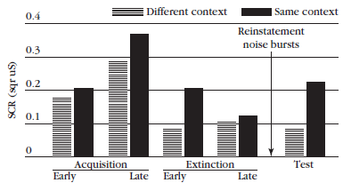
    - Acquisition : on voit la réponse émotionnelle qui augmente
    - Extinction : la réponse émotionnel réaugmente
    - Test :
      - Same contexte : réponse émotionnelle plus haute qu’à la fin de l’extinction
      - Diffèrent contexte : pas de réinstallation !
  - -> Explication :
    - La présentation du SI dans le même contexte d’apprentissage vient s’additionner à l’effet de l’extinction le rendant moins fort
    - Ou comme avant avec ambigüité
  - Preuve EXP Bouton : table 9.1, figure 9.6
    - Test si c’est un effet de somation ou un effet de lever d’ambiguïté du contexte
    - Deux groupes :
      - Phase 1 -> Phase 2 -> Reinstatement with different ctx -> Test
      - 1) SC -> Weak shock -> No treatment -> Shock same -> SC
      - 2) SC -> Weak shock -> No treatment -> Shock different -> SC
      - 3) SC -> Strong shock -> Extinction -> Shock Same -> SC
      - 4) SC -> Stong shock -> Extinction -> Shock Different -> SC
    - Choc plus ou moins forte module la force de l’apprentissage
    - -> Après la phase d’extinction tout le monde à le même niveau de peur
    - Résultat :
      - Groupe 1 : Réinstallation plus forte
      - Groupe 2 :
      - Groupe 3 :
      - Groupe 4 :
      - Shock same :
      - Shock Different :
      - Quand y’a eu une extinction, le contexte à un rôle et lève l’ambiguïté
    - Utiliser le même contexte pour la présentation du SC facilite la réinstallation et levé l’ambiguïté
    - ->
- -> l’extinction n’est pas un nouvel apprentissage == réinterprétation contextualisée, idée d’ambiguïté
- Dévaluation du renforçateur : Figure 4.12
  - Qu’est ce qu’il reste après l’extinction sur la nature du renforçateur ? Qu’est-ce qu’il n’est pas affecté par l’extinction ? -> dévaluation
New cours 10/15
  - Comment on dévalue ? Soit on en donne plein (car idée que la motivation c’est une privation)
  - Problème pratique : on regarde si y’a moins de réponse, or il y a déjà moins de réponse après extinction
  - -> On va regarder si une autre réponse est affecté : Table 9.2 + Figure 9.7 pour les résultats
    - Selective Reinstatement of instrumental behavior
    - HP:
      - Si la réinstallation est sélective -> j’observe du R1
      - Sinon du R2
    - Résultat :
      - Same :
      - Diffèrent :
  - CCL :
    - La dévaluation du R+ vient dévaluer également le stimulus après l’extinction
    - Il y a des relations ( S -O -R )qui sont préservé
- -> L’extinction n’efface pas l’apprentissage, c’est une superposition de l’apprentissage
Comment rendre l’extinction plus efficace ?
- Plus d’essai d’extinction
- Plus efficace quand apprentissage massé plutôt que distribué
- -> beaucoup d’essai sur un temps court
- En contrant les effets de recouvrement spontané et de renouvellement
Contrer le recouvrement spontané :
- Le recouvrement c’est juste du temps
- Pour le contrer on fait des périodes de test (d’extinction) on attend moins longtemps -> pas de période longue qui font réapparaitre le comportement
- Essai proche entre eux : extinction -> deux heures après extinction again -> 24h après moins de recouvrement
- Une sorte de consolidation de l’extinction
- -> Diminue le recouvrement spontané
- Situation aversive ou appétitif -> effet différent du délai
  - Situation appétitive :
    - Délai ++ -> moins de recouvrement spontané
    - Si mon délai est relativement long, l’extinction est plus forte que si le délai est plus cours
  - // Situation aversive :
    - Essais test (d’extinction) de manière rapprochée
    - Car le comportement réapparait s’il y a un délai entre extinction et test
- Autre truc :
  - On met des nouveaux indices présents pendant la phase d’extinction
  - L’animal apprend que les indices indiquent l’absence du SI
Contrer le renouvellement :
- Il faut augmenter la généralisation de l’extinction -> multiplier les contextes
- Si les indices ne sont pas présents durant l’extinction -> le comportement réapparait
- -> on multiplie les indices durant l’extinction
- Exemple phobie : on vas demander de penser à un truc (indice d’extinction) que l’on pourra emmener partout avec nous

Contre les deux :
EXP : Test of compounding extinction stimuli table 9.3
  - Acquisition : Conditionnement d’un stimulus L, puis d’un stimulus X, puis d’un Y
  - Extinction des 3 un par un
  - Présentation ensemble de L et X sans Renforçateur
    - -> De nous plus de réponse car plus d’attente de récompense
    - Et car LX est comme un nouveau stimulus
    - -> L’animal continue d’apprendre l’extinction
  - Présentation de Y-
  - Test :
    - Présentation de X seul : Moins de recouvrement spontané car il a été présenté avec un autre stimulus à extinction
    - Présentation de Y seul : Plus de recouvrement spontané que X
  - Interprétation
    - Extinction avec un stimulus composée limite la réapparition de la réponse, rend l’extinction plus efficace
    - Rescorla & Wagner : Valeur des stimulus composé = somme des valeurs -> la correction est plus forte
  - Fonctionne aussi si on met in stimulus inhibiteur et un stimulus en extinction : attente moins forte -> moins d’extinctino
  - Fonctionne comme un apprentissage :
    - Pendant le compound, LX continue d’apprendre alors que Y n’apprend plus rien
Changement de la relation Stimulus- réponse :
- Relation :
  - Stimulus – Réponse : la relation devient inhibitrice (ne pas répondre en présence du stimulus)
    - Idée confirmée par l’effet de contexte (car stimulus = contexte
- Extinction après un apprentissage, après des essais renforcés :
  - Quand pas de renforçateur -> frustration
  - => Conséquence de la réponse -> Frustration (aversif)
  - => Evitement de la situation aversive -> Changement de la relation S-R
- -> EXP : Table 9.4
  - Rc : Renforcement d’une réponse en présence d’un stimulus particulier
  - N : noise // L : Light ; P : pellet reinforcer
  - Phase 2 : Renforcement de
    - R1 : « appuyer sur un levier »
    - R2 : « tirer la chaise »
  - HP :
    - .
    - .
  - Résultat : Figure 9.9
    - NotExt : absence du stimulus associé à l’extinction
    - Ext : présence du stimulus associé à l’extinction -> frustration -> inhibe la réponse
    - ITI : Donne une idée du niveau minimal
  - Interprétation :
    - Idée de spécificité de la relation S-R (très contextualisé, confirme les résultats d’avant encore)
    - Transformation de d’une relation excitatrice en une relation inhibitrice
    - S-O et O-R préservé pendant l’extinction // S-R devient inhibitrice
    - Pour qu’il y ai extinction il faut qu’il y ait frustration -> Il faut augmenter la frustration

Augmenter la frustration :
- Augmenter l’attente du renforçateur (par rapport à sa valeur)
  - Une réponse apprise pendant longtemps (attente forte) mise à extinction rapidement (frustration forte)
- Effet de la quantité de renforcement
  - Extinction plus rapide qu’avec une quantité plus faible
- Renforcement continue (1 réponse 1 renforçateur) -> extinction plus rapide // partiel (PREE partial renforcement extinction effect figure 9.10) EXP
  - Apprentissage à des rats avec une allée (couloir tout droit) avec un renforçateur au bout
  - Courbe noir : renforcement continue // courbe blanc : renforcement partiel
  - Apprentissage -> cours de plus en plus vite
  - Extinction ->
    - Courbe noir : extinction plus rapide // courbe blanche
  - Exemple :
    - Le casino : partial renforcement
    - Un bébé/enfant qui demande des trucs ou pleure, si on le satisfait à chaque fois, le comportement sera plus facile à éteindre
- 3 hypothèses pour la différence entre RC et RP :
  - Plus facile de discriminer le changement avec un renforcement continue
    - Exp pas dans le livre :
      - Ce qu’il compte c’est la transition entre les deux états
      - 3 phases :
        - G1 : CRF -> CRF -> EXT
        - G2 : RP -> CRF -> EXT
      - Si c’est bien la transition qui est importante
      - G2 : extinction plus longe
      - HP :
        - Si discrimination au moment de la transition -> HP Invalide
        - Si phase d’exposition partiel -> HP validé
  - -> HP invalidé, j’apprend à ne pas attendre systématiquement, à ne pas abandonner
  - Frustration :
    - Avoir un renforçateur intermittent -> frustration pas systématique
      - Apprend à ne pas avoir un renforçateur -> réponse --
      - Apprend à attendre un renforçateur -> réponse ++
  - On apprend qu’une réponse n’est pas systématiquement suivie d’un renforçateur // une réponse non renforcée peut être suivie d’un renforçateur
    - Une réponse non renforcée est un indice qui augmente la probabilité d’avoir un renforçateur à l’essai suivant == théorie séquentiel (on apprend des séquences de réponse)
  - CCL :
    - La discrimination -> n’explique pas tout
    - Frustration -> ok
    - Théorie séquentielle : on regarde les séquences de réponse

- Théorie de la résistance au changement /moment comportementale (comme en physique)
  - Permet de justifier la
  - Nevin & Grace
  - Plus un comportement à accumuler du moment, plus il va résister au changement
  - Plus le taux de renforcement est élevé -> plus la résistance au changement est grande
  - Moment comportementale indépendant du taux de réponse
  - EXP : Figure 9.11
    - Si on donne des renforçateurs gratuitement -> taux de renforcement ++ -> plus de résistance
    - Jeu vidéo humain
    - VT : temps variable = renforçateur gratuit = perturbation
    - Deux programmes :
      - VI + VT
      - VI
    - Résultat :
      - Low/high renforçateur gratuit
    - Pas compris l’exp
Lecture de l’article
  - Comprendre l’histoire du renforcement
    - Signalé quand stimulus discriminatif, stimulus qui signale quand les contingences ont changé, l’animal sait quand il est mis à extinction
    - Toujours deux programmes de conditionnement puis extinction des deux
    - Loi de l’effet : l’effet sur l’environnement vient renforcer la relation S-R
    - La résistance au changement on vient évaluer la force de la relation S-R
    - On vient évaluer la résistance au changement en introduisant des perturbations
      - Comme en physique, l’objet a une inertie et on regarde comment ça se passe quand on le perturbe
    - On a deux programmes :
      - Deux programmes multiples : deux programmes mais on signale quel programme est en cours
      - Deux programmes mixtes : deux programmes alternés mais sans signalement
      - -> On peut faire des comparaisons intra sujet, on étudie la résistance au changement du sujet même, car l’histoire du sujet à une influence
      - Mais demande beaucoup plus d’essais
      - -> Comparaison en intra session. Effet liée à la session est éliminé (si le sujet est fatigué ce jours-là ça ne change rien)
  - La résistance au changement est liée à la quantité de renforçateur qui est obtenue
    - Peu importe qu’il soit contingent ou non contingent
    - Non contingent : on les donne qu’importe ce que fait l’animal = VT, FT = tous les 10s on donne un renforçateur
  - L’extinction est une manière parmi d’autre de tester la résistance au changement (on peut perturber plein d’autre contingence)
  - Plus le moment est grand plus il est difficile de l’arrêter == moment comportementale plus difficile à perturber si grand
  - On mesure la vitesse auquel le comportement change après l’introduction d’une perturbation
  - B_0 = taux de réponse de base ; b_x = taux de réponse quand on introduit la perturbation, x= perturbateur, r_s = taux de renforcement (s car signalé par un stimulus
  - Résistance au changement = $log\left(\frac{B_{x}}{B_{0}}\right)= -\frac{x}{r_{s}^{0.5}}$
  - Plus de renforçateur = plus de résistance

  - EXP Nevin & grâce : fig 1 de l’article
    - 4 pigeons
    - Deux programmes :
      - Continual RF : clé blanche
      - VariableR4 (proba de renforcement ¼): clé rouge
    - Changement de programme à des moments randoms
    - Extinction plus rapide du CRF en comparaison du PRF
    - Résistance du PRF plus forte que celle du CRF!!! -> pas en accord avec l’équation/le modèle, le plus renforcé devrait être le plus résistant
  - EXP Nevin same: fig 2 de l’article
    - Deux programmes :
      - VI 30/HR
      - VI 10/HR
    - Résutlat :
      - VI 30/hr plus résistant au changement que VI 10/hr
- Comment expliquer ces deux résultats inverse ??
  - La pertubation dépend de la contingence de renforcement
  - EXP avec une autre perturbation de l’extinction
    - Same que la fig 1 = EXP 1 de Nevin
    - Pertubation = préfeeding, on donne à manger avant l’expérience
    - La résistance au pertubation est plus grande pour le CRF que pour le PFR
  - -> Pas le même effet de la perturbation en fonction de la contingence
  - Extinction :
    - On manipule la relation R-O qui dévalue SR
    - Plus de renforçateur tout court dans l’environnement == préfeeding fait osef ça
- Aménageons l’équation 1 pour prendre en compte les deux coté de l’extinction
  - B_t taux de réponse au moment t pendant l’extinction
  - 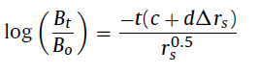d=l’ampleur de la diminution de la généralisation, delta_r = différence de renforcement, t= temps, c = contingence (c’est pas un truc numérique wtf qu’est ce qu’il me dit)
    - On a décomposé X en deux partie c et d
  - Quand r augmente -> le numérateur augmente plus vite que le dénominateur
  - Quand on change c -> on met en extinction -> on ?
  - On suprime le renforcement -> Delta r = 0
  - Jvais canné j’ai rien compris
  - -> ON PEUT DISSOCIER LE PERTUBATEUR X en deux composantes :
    - Une lié au taux d’extinction
    - Une lié à la contingence
  - Permet de mieux rendre compte du partial extinction effect
New Cours 12/11
- Résistance à extinction = probleme de force/resistance OU probleme de discrimination :
  - VR5 vs VR1000 : il faut plus de réponse avant de se rendre compte qu’on est en extinction
  - Ext plus rapide quand le taux de renforcement plus élevé ? -> non
  - Problème de discrimination : non car les résultats vont à l’inverse de ça
- -> Equation 2 fonctionne pour ça : elle fait une parabole
  - Rend bien compte de résistance à l’extinction
  - Quand on supprime le renforçateur on perturbe le system
- Equation 1 :
  - Rend bien compte de l’effet du renforcement sur la force de la réponde
- Essaie d’intégrer un effet du contexte dans l’extinction
  - Quand le renforçateur est rare -> la résistance à l’extinction semble dépendre du taux de renforcement
  - En programme multiple : le passage d’un programme à l’autre à un effet
  - Un levier avec un programme qui alterne -> effet de la vitesse d’alternance
    - = intervalle entre deux composante (inter composante intervalle)
    - Résultat :
      - ICI court -> résistance plus grande lorsque l’autre composante est plus pauvre que pour une alternative riche (premier graph de la fig6)
      - ICI long ->
- -> Equation 3
  - 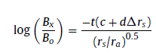
  - Ce qui compte c’est r_s /r_a = ratio de contingence = nombre de renforçateur reçu dans une composante / nombre total de renforcement
  - Autoshapping :
    - Pigeon, peut importe ce qu’il fait il a des renforçateurs
    - Quand renforçateur, on allume la clé de réponse
    - Le pigeons vas taper sur la clé de réponse au bout d’un moment == signe tracking = rentrer en contacte avec le stimulus qui signale le renforçateur
      - Différemment en fonction du renforçateur (eau ou nourriture)
    - Substitution du SC à la viande (idée de Pavlov)
  - Dans un programme multiple :
    - Taux global de renforcement (r_a) est le même pour les deux composantes
    - eq. 1 et 2 prédise la même chose
  - L’eq.3 rend bien compte de ces effets de contexte
  - Contexte exprimer sous la forme d’un ratio
- Qu’est ce qu’il se passe dans les programmes simples
  - La réponse est plus résistance après un VI120 vs un VI30 alors
  - Taux de renforcement plus faible dans un VI120 que dans un VI30
  - Alors qu’en multiple c’est l’inverse, le programme le plus résistant c’est le VI30
  - Systémiquement en programme simple il y a une résistance inversement propositionnelle
  - -> pourquoi l’eq 2 fonctionne pour faire la différence : car d est beaucoup plus grand (d=histoire de généralisation)
- Alternative à tout ça
  - Extinction != changement de contingence != …
  - Problème = omissions des renforçateurs = le nombre de renforçateur qu’on dev rait obtenir et qu’on n’a pas obtenu
  - = Taux de renforcement omni -> corrige les attentes et permet de discriminer
  - Théorie que les animaux estiment le taux de renforcement et donc quand ça change il détecte le changement= rate estimation theory
  - Si c’est un problème d’estimation du taux alors ça varie en fonction du temps depuis j’ai pas eu de renforçateur
  - Ratio temps écoulé depuis le dernier renforçateur et le temps moyen pendant l’apprentissage.
  - Si ce ration passe en dessous d’un certain seuil -> l’animal arrete de répondre
  - Si il faut deux fois plus de temps entre deux renforçateur que ce qu’il en fallait pendant l’apprentissage alors il me faudra deux fois plus de temps pour atteindre ce critère
  - Prédit que : Le nombre de renforçateur omni permet de contrôler l’extinction
  - -> Différence entre renforcement continue et partiel
    - Moins de temps entre les renforçateurs en continue
  - -> Ne marche pas toujours, surtout en programme multiple
    - En mesurant le nb de renforçateur omni pour diminuer la quantité de réponse par deux
    - Table 2 : nb de renforçateur omni nécessaire augmente en fonction du taux de renforcement le plus élevé
    - -> ne suffit pas pour rendre compte des données (?)
- CCL /
  - Dans la littérature, deux idées :
    - Renforcateur omni
      - Généralise tout (?)
    - Force de la réponse, moment comportementale :
      - ce qui contrôle = taux de renforcement
      - En aménageant un peu le modèle, -> permet de rendre compte de beaucoup de phénomène
      - Limite :
        - PREE : est expliqué que si on regarde les choses en termes de renforçateur omni
      - Modèle général qui peut s’appliqué dans beaucoup de situation et modèle relativement simple
      - Résistance aux modifications des contingence de renforcement (prgramme simple/multiple) = presque tout le temps l’eq. 1
  - L’idée général : idée d’inertie -> on essaye de rendre compte de différente situation, quand ça ne marche pas on essaye d’aménager le modèle, on prendre le contexte si nécessaire ect
  - Aujourd’hui : c’est devenu une théorie utiliser de manière très générale pour évaluer l’apprentissage car résistance au changement = force de l’apprentissage. Permet d’estimer de quel type d’apprentissage il s’agit et s’il vas résister au changement des contingence de renforcement.
    - Limite : il faut énormément de donnée -> peu de situation possible chez l’humain
  - L’intérêt c’est d’avoir un modèle quantifier de l’effet du changement des contingences

Aversive control : avoidance and punishment
- On a principalement parlé de renforcement positive, on veut augmenter le nombre de réponse
- Mais irl y’a aussi des situations ou on est confronté à des situations aversives
- Procédure d’évitement :
  - On peut émettre une réponse pour éviter une situation aversive
  - On tire les rideaux pour le soleil, on met un manteau, plein de truc
  - La réponse à pour effet d’enlever un stimulus aversif == du renforcement car on augmente le nombre de réponse == renforcement négatif
  - = une forme d’apprentissage comme on en a vu plein
- Punition positive :
  - Réponse produit le stimulus aversif -> réponse diminue
  - Etudier pour des raisons pratiques : comment faire pour diminuer une réponse

Avoidance behavior: procedure d’évitement :
- On utilise des chocs électriques chez l’animal ; chez l’humain = perte de temps, d’argent, de point -> il faut émettre un comportement pour éviter ça
- Première exp :
  - Chez l’humain, doit sur plaque de métal
  - SC : son, SI choc
  - -> on retire notre doigt
- Conditionnement classique ou opérant :
  - Pas du conditionnement classique car il n’y a plus confrontation systématique au stimulus
  - Conditionnement opérant : car la réponse est l’instrument de la conséquence
  - EXP procédure d’évitement :
    - Roue et cocon dinde
    - SI : choc, SC : son
    - Condition :
      - Son -> Choc -> cochon dinde court = situation répondante
      - Son -> Si l’animal court, on ne donne pas le choc = situation d’évitement
    - Résultat :
      - L’animal vas se mettre à courir à chaque fois
    - Dans la situation opérante, l’animal apprend à répondre pour éviter le choc électrique
    - Dans la situation opérante : La réponse détermine l’arrivée de la conséquence
- Explication associationniste :
  - Perspective pavlovienne
  - Procédure d’évitement signalé
    - Figure 10.3
    - Avoidance trial : essaie d’évitement
    - Escape trial : essai d’échappement :
    - Même procédure avec condition différent : dépend du comportement de l’animal
    - Exemple parapluie :
      - Echappement : On attend d’être mouillé avant d’ouvrir le parapluie
      - Evitement : On l’ouvre avant de sortir
    - Boite avec deux coté :
      - Son lorsque qu’il est d’un coté -> choc de ce coté
      - Le comportement = changer de coté
      - Échappement quand il se prend le choc et qu’il change
      - Evitement quand change avant le choc
- Contingence négative = réponse fait disparaitre le stimulus
- Comment est-ce que l’absence de quelque chose peut entrainer un apprentissage = peut être un renforçateur ?
  - Qu’est ce qu’on obtient quand on évite
  - Théorie à deux processus : Mowrer
    - Théorie d’aujourd’hui
    - Processus de conditionnement pavlovien vs opérant
    - Ce qu’apprend l’animal dans un conditionnement de la peur : il apprendre à avoir peur en présence du SC : SC -> peur
    - La peur est la situation aversive -> apprendre à diminuer cette peur
    - Diminution de la peur = renforcement => renforcement négatif
    - Il faut d’abord un conditionnement classique avant d’obtenir une réponse instrumentale = deux processus = on doit pouvoir apprendre lui et ensuite l’utilisé pour apprendre l’autre
    - Parce que l’animal répond il met a extinction la relation en SI et SC
    - La réponse produit la diminution de l’émotion aversive
    - La réponse continue de se produire alors qu’il n’y a plus rien, extinction sans rien
- -> Donc si on supprime la peur :
  - Boite navette à deux compartiments
  - Phase 1 : association d’un SC à un SI (Pavlov) avec porte fermé
    - Latence différente : 15s audiovisual cue puis 15s de choc
    - Simultané : Les deux en même temps
    - Contrôle Reçois les deux (SC et SI) n’importe comment, pas de lien
  - Phase 2 : SI présent, s’il répond il met fin au SC (?) (skinner) avec porte ouverte
    - On place le rat dans la cage avec le SC allumé
    - Si il change de coté ça éteint le SC
  - Réusltat : on regarde le délai
    - Les deux autres groupes apprennent, où il y a eu un conditionnement de la peur
    - Pas d’apprentissage dans le groupe contrôle
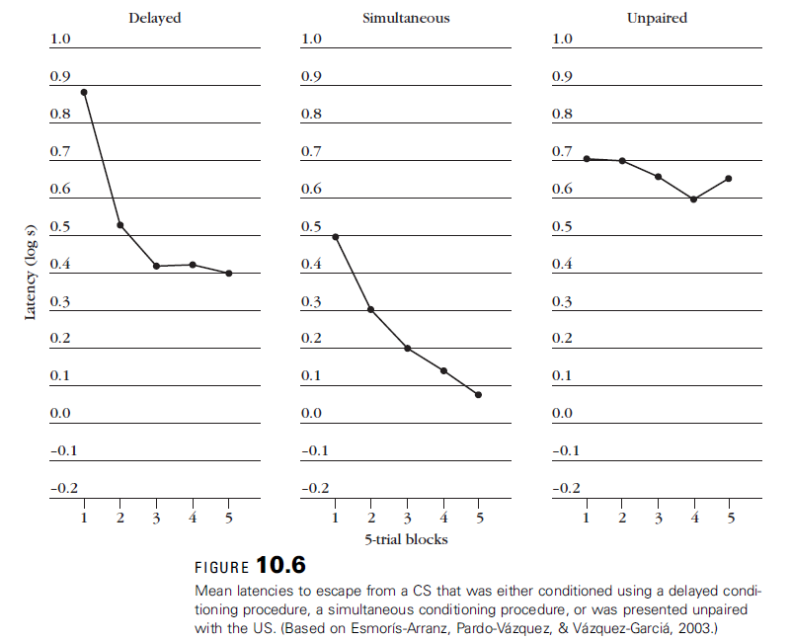
- -> en séparant les deux phase/apprentissage, en utilisant la peur comme S?, l’animal apprend bien à répondre lors de la phase opérante
- Les deux modes de réponse ; absence du stimulus non présence de peur
New cours 11/19
Théorie des deux processus :
- Processus répondant : association bruit -> choc
  - Serre à avoir peur, à l’instaurer
- Puis
- Processus opérant : l’animal agis pour mettre fin à la peur
  - Apprend que ça réponse peut mettre fin à la peur
- Lorsque que l’on dissocie les deux phases ça fonctionne (EXP figure 10.6)
- -> C’est la peur qui motive la réponse, réponse met fin à la peur
- Si c’est vrai, on peut mesurer la peur, est-ce qu’elle est corrélée avec l’apprentissage ?
  - Pas de corrélation :
  - Exp : chien n’ont pas de peur durant la phase opérante
  - EXP2 : rat, mesure de la peur avec suppression conditionné
  - EXP3 : humain (Fig. 10)
    - 3 rectangles de couleur
    - Choc sur l’index 10s plus tard
    - Groupe 1 : évitement : il faut appuyer sur le bouton pour pas de choc
    - Groupe 2 : La personne ne peut rien faire (pavlov)
    - Groupe 3 : C ne signale pas l’arrivé du choc (non contigent)
    - On demande d’estimer la probabilité que le choc arrive = estimation de la peur
    - On mesure la réponse électrodermale
    - Résultat conductance & question shock expectancy:
      - 1 : diminution de la peur
      - 2 : augmentation de la peur
      - 3 : rien
  - -> Pas de peur durant les exps
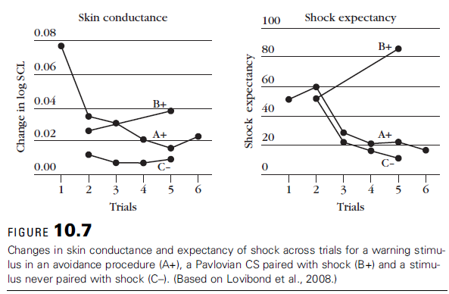
- == une limite de la théorie à deux processus
Comment mettre à extinction un processus d’évitement ?
- Chien jusqu’à 650 fois essais sans diminution de la réponse -> extinction difficile
- -> nouvelle procédure : Flooding
  - On va empêcher la possibilité d’évitement : ferme la porte, désactiver le bouton
  - + exposer le SI sans SC
  - -> extinction
  - EXP : Figure 10.8
    - Conditionnement Rat choc + évitement possible
    - On ferme la porte puis SI sans SC
    - Résultat :
      - X = temps de blocage (=fermeture de la porte)
      - Y = nombre d’essais pour extinction
    - -> la vitesse à laquelle la réponse s’éteint dépend du temps de blocage = durée totale confronté au SI sans pouvoir répondre
  - Pourquoi est-ce que ça marche :
    - On met en extinction la réponse et le choc
    - Bloquer la réponse est important
    - Réévaluation des attentes : rescolla ect
  - = procédure à essais discret : début et fin d’essais ->
Qu’est ce qu’il se passe en opérant libre ?
- Car théorie des doubles processus met en jeux un signal
- Si pas de signal
  - On peut SC toutes les 2s = temps qui contrôle à la place du signal
- EXP : Fig 10.9
  - Procédure : Choc toute les 2s mais si réponse pas de choc pendant 10s
  - S-S : interchoc, R-S : intervale réponse choc, safety interval
- EXP : humain fig 10.10
  - SC = CO2 dans l’air = sensation d’étouffement
  - Appuis sur un levier = 10s sans CO2
  - Résultat :
    - Nombre de réponse par minute, ligne noir = contrôle = pas d’évitement, pointillé = évitement (je crois)
    - Au début apprend à répondre -> puis apprend à toujours répondre pour éviter la réponse
- -> ce qui compte c’est la durée des intervalles
- Plus facile d’apprendre cette procédure
  - SS cours = 1s et 1h, 1s plus facile à discriminer
  - RS long = grosse récompense
- Remet en question la théorie des deux processus ! car ici pas de SI, rien ne déclenche la réponse
  - SS cours -> facilite la prédictibilité du SC
  - Le temps contrôle la réponse de peur à la place du SI
  - Quand on répond : on supprime l’indice temporel associé avec le SC -> diminue la peur -> renforce la réponse
- -> Comment tester ça :
  - On va faire des intervalles de temps S-S aléatoire
Alternative à la théorie des deux processus :
- Deux processus : Fondamentalement on est dans une situation de renforcement négatif
- MAIS on pourrait penser que c’est du renforcement positif
- OU ce sont les processus qui soutenue l’action qui sont important
- Renforcement positif
  - On ne supprime pas un stimulus aversif, on conditionne des safety signal, des renforçateurs secondaires
  - On veut juste du renforcement positif
  - Réponse -> feedback sensoriel (indice spatiaux, visuel, tactile) -> intervalle de sécurité
  - On peut imaginer que les indices sensoriels soit associé à l’absence de stimulus aversif ; devienne inhibiteur de la peur = stimulus appétitif = des indices de sécurité
  - Indice implicitement manipulé -> go les manipuler
  - Si on met un buzz après la réponse (rajouter un indice) -> facilite l’apprentissage de l’évitement -> cohérent avec le renforcement stimulus (production d’un stimulus associé avec la réponse)
  - Devienne des indices inhibiteurs de la peur
  - Exemple :
    - Mettre Casque de musique dans le métro :
      - Pour écouter de la musique -> renforcement positif
      - Pour ne plus entendre les gens -> renforcement négatif
- Ce qui pousse la réponse c’est diminuer la fréquence des chocs
  - On suppose que le renforçateur n’est pas qu’un évènement mais aussi une situation
  - On gagne une diminution de la fréquence des chocs
  - EXP :
    - On maintient la fréquence, on retarde les chocs
    - Il y a quand même un apprentissage
- Réaction de défense spécifique à l’espèce
  - Stimulus aversif -> réaction propre à l’espèce car le but ce n’est pas d’apprendre c’est de fuir le plus vite possible
  - L’installation de la procédure d’évitement met du temps
    - Il faut d’abord
    - -> toute ces explications expliquent bien quand on a le temps mais pas dans la vrais vie pour qu’elle soit présente suffisamment rapidement pour avoir un avantage évolutif
  - Réaction de défense spécifique à l’espèce : réponse rapide
    - Attaque, fuite, frezing chez le rat
    - Configuration de l’environnement détermine quelle réponse sera émise
    - -> certaine réponse devrait être apprise plus facilement si elles font partie du répertoire de l’espèce
  - Exemple : rat dans une roue pour qu’il mette fin à un choc électrique -> il l’apprend très bien
  - -> il faut qu’il y ait une relation entre la réponse demandée et le répertoire biologique de l’espèce
  - Ce qui compte au final c’est majoritairement la distance avec le choc/prédateur (fig 10.11) -> reste une question de temps (danger dans 1s ou dans 1 min en fonction de la distance)
- CCL :
  - Je l’ai pas eu :sob :
  - Idée que même sans signal on peut prendre le temps comme signal
  - Mais vu que j’ai bien compris ça va, tout bien noté normalement
New Cours 11/26:
- On ne pense plus du tout dans le concept qu’il n’y a pas de concéquence
- 2 théories :
  - Réponse qui font partie d’un continium spécifique à l’espèce
  - On met fin à la peur -> marche bien dans les situations par essais discret
  - Approche opérant libre : il y a des signaux de sécurité
- Evitement = une des rare situation ou il y a un stimulus aversif comme conséquence -> La deuxième c’est la punition
  - On l’utilise bcp, regardont si c’est efficace ou si ça cause des problèmes
  - La punition (donner un stimulus aversif pour réduire la frq du comportement) est la norme (école, ect)
  - Est-ce que c’est efficace ? Peu d’étude sur la punition de la part des fondateurs de l’analyse du comportement
    - Plus pour des raisons éthiques : on savait que ce n’est pas giga éthique
  - Début = 1960
  - Très efficace pour arrêter une réponse : brulure, prise électrique
  - Mais parfois ça ne semble pas marcher : les amandes, la prison ect

Punition positive
- Une réponse suivie d’une conséquence aversif -> si c’est efficace la réponse diminue
- Stimulus aversif == si diminution de la réponse
- Pour observer la punition il faut qu’il y ait une réponse
  - Dans une situation naturelle ça va, si y’a des amande pour excès de vitesse c’est parce qu’il y a des excès de viteses
  - Dans le laboratoire c’est plus artificiel plus compliqué -> on fait apprendre d’abord un comportement puis on le punie -> on superpose toujours un renforcement et une punition
- L’efficacité vas donc dépendre de la procédure de renforcement et de la procédure de punition
- Procédure de punition :
  - Stimulus aversif : choc, jet d’air, des réprimandes verbale, contrainte physique, son fort ;
    - Timeout = supprimer l’opportunité d’une réponse = empêcher l’appartition dautre comportmeent = envoyer au coin un enfant ;
    - Sur- corection : = ajouter une conséquence aversive = un enfant qui met un truc dans sa bouche, on punnit le comportement + on lui demande d’aller laver sa bouche
    - Perdre un truc : score, argent, ect = les jeux
      - Figure 10.12 :
        - On retire des points quand émission d’un comportement
        - Osef c’est une expérience classique de punition
  - -> Il y a un rapport entre le type de stimulus aversif et l’efficacité de la punition
    - Intensité, durée = effet sur l’efficacité d’un punisseur
    - Effet d’histoire = c’est la valeur relative du choc qui compte () par rapport au choc reçu avant
      - figure 10.13
      - Phase 1 : puniseur moyen -> Phase 2 puniseur fort -> effet sur le comportement ++
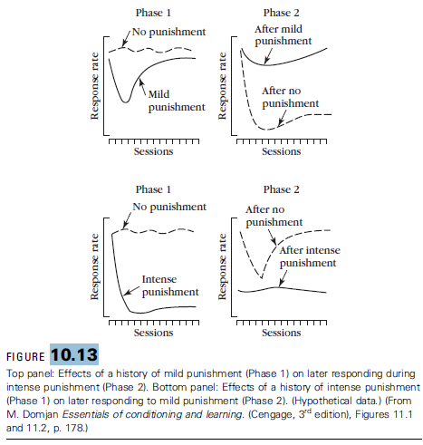
      - Phase 1 : choc fort -> choc moyen -> plus sensible
      - OK SI IL POSE UNE QUESTION LA DESSUS EN QCM C4EST CHAUD CA SEMBLE PAS LOGIQUE
    - Effet de la contingence = Figure 10.14
      - Contigence = aspect sur les conséquences
      - Plus efficace quand contingence (quand le stimulus apparait après la réponse)
      - -> LE taux de réponse est bien lié à la contigence et non pas à l’effet du stimulus (l’animal pourrait arrêter de répondre parce qu’il est triste ou qu’il boude)
    - Le temps entre les deux
      - Si la conséquence est donnée immédiatement elle a un effet plus fort sur le comportement
    - Effet du programme = manière dont on va délivrer la conséquence
      - Figure 10.15
      - Plus j’augmente le ratio, plus j’ai de réponse
      - FR1000 : il va répondre bcp car il continue d’avoir son renforçateur
      - FR1 : punie toutes les réponses
    - On punie et on renforce en même temps c’est vraiment bizarre
      - En faite irl ça arrive souvent
        - La réponse fait apparaitre un stimulus
        - Mais fait également apparaitre un stimulus aversif
      - L’enfat qui fait le clown en classe
        - Punie par le prof
        - Renforcé par ses copains
      - Figure 10.16
        - Renforçateur = cocaïne ou sucre
        - Punisseur = choc électrique
        - Renforcé la moitier du temps : une fois sur deux il est punnie ou renforcer en moyenne
        - On vas regarder l’effet du renfoçateur
        - Pour le sucre : punition efficace
        - Pour la cocaïne :
          - Cocaïne resistant : la punition n’est pas efficace, presque au même niveau que les contrôle sans punition
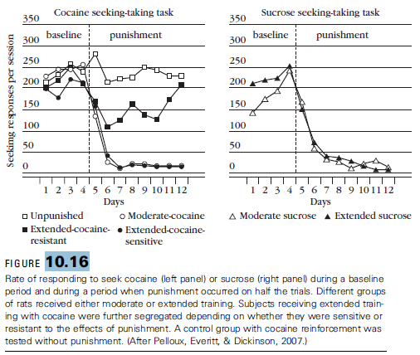
          - 2 groupes de rat : pour certain individue, l’effet renforçateur de la cocaïne est plus fort que l’effet puniseur du choc electrique
        - Ca dépend bien du renforçateur
    - -> L’efficacité de la punition ne dépend pas que de la punition
    - Mais ici ça fonctionne uniquement parce que la seule source de cocaïne est la seule source de punition
- Efficacité de la punition en fonction du renforçateur :
  - Disponibilité du renforçateur :
    - EXP fumeur : firgure 10.17
      - Deux leviers :
        - Donne une vboufé de cigarette + punition
        - Donne une bouffé de cigarette
      - Choix uniquement du levier sans punition
    - Exemple : si l’enfant qui fait le clown pour faire rire ses copains, s’il y a un autre moyen de faire rire ses copains alors la punition sera plus efficace
    - Un enfant qui fait le clown pour chercher de l’attention
- Punition = miroir du renforcement, test du contrôle discriminatif
  - Un comportement opérant peut être placé sous contrôle discriminatif par définition
  - Oui c’est possible
  - Le risque : on va agir en fonction de la présence d’un stimulus discriminatif
  - Exemple : ralentir quand y’a les flics, accélérer quand ils sont plus là
  - -> il faut généraliser l’apprentissage
- GDFSHGETQG : what if le punisseur est le stimulus discriminatif : jess : motiver pour obtenir une punition
  - EXP pigeon :
    - Apprend à taper sur une clé dans un programme intervalle
    - De temps en temps dans un VI il prend un choc éléctrique
    - On alterne des périodes avec choc et sans choc
    - Et pendant les périodes chocs ont lui donne un renforçateur
    - -> plus de réponse pendant les périodes chocs
    - Chocs = stimulus discriminatif de la récompense
  - Exemple : l’enfant, la punition vas signaler la disponibilité d’attention ; il vaut mieux l’ignorer lorsque qu’il fait des conneries et renforcer quand il en fait pas
- Pas grand-chose à dire sur la théorie de la punition comme c’est proche du renforcement
- Réponse émotionnelle conditionnée :
  - La punition diminue le comportement comme dans la suppression conditionné (= association du stimulus qui déclenche la réponse à un stimulus aversif)
  - == dans la s
  - Exemple : chien collier électrique pour par partir : association d’indice spatiaux avec le choc électrique -> les indices spatiaux vont ensuite déclencher la réponse de freezing
  - Compatible avec les grandes propriétés de la punition qu’on a vu :
    - Intensité :
    - Contigence
  - Réponse déclencher par le stimulus aversif, puis association d’autre indice au stimulus aversif
- Théorie pour essayer de lier la punition à l’évitement
  - Idée du gars qui à écrit l’article
  - Punition efficace car l’animal apprend à faire d’autre comportement incompatible avec le comportement puni
  - Pour éviter une situation aversive, il va produire d’autre comportement pour diminuer cette réponse aversive
  - Punition = apparition de comportement d’évitement incompatible avec le comportement à punir
  - Pas giga pratique comme approche :
    - Pas évident de manipuler les stimulus et les réponses, pas directement manipulable
  - Exemple : si un enfant court il vas moins marcher
- Loi de l’effet :
  - La relation entre le stimulus et la réponse est renforcé par la conséquence + inverse si conséquence inversive
  - Prémack : activité à haute proba peut servir de renforçateur à une activité à faible proba
  - -> Activité à faible valeur, faible proba, si contingente avec une activité à haute proba, aura un effet de punition
  - Si chaque fois que l’enfant joue à la ps4 il doit faire un devoir de math, alors cela vas diminuer la proba de jouer à la ps4
- Problème de la punition en dehors du labo
  - Certes c’est efficace mais c’est très mal utilisé
  - Les personnes vont éviter la situation ou ils sont punis
    - Les enfants vont faire des conneries quand le prof n’est pas là
  - Un stimulus aversif a des effets de réaction émotionnel pas forcément compatible avec le comportement problématique, on fait apparaitre d’autre comportement à problème : agressivité
  - Au final celui qui est renforcé c’est celui qui punie :
    - Punition -> le comportement du gamin va changer -> récompense directe
  - CCL :
    - Il faut faire attention quand ont punie
    - Ne vaut mieux pas le faire
    - Car sinon on le fait mal
    - Il vaut mieux renforcer des comportements alternatifs
      - Renforcer les gamins quand il marche diminue le fait qu’il court
Lecture de l’article :
- Contrôle discriminatif : comment est-ce que les pigeons apprennent à observer ?
  - Il faut produire une réponse d’observation pour regarder le stimulus discriminatif
  - Donne une information sur l’environnement
- Fig 2 :
  - Positive stimulus : stimulus discriminatif qui signale la possibilité d’être renforcé
  - Observing : on observe le stimulus discriminatif
- Réponse d’observation :
  - Conséquence = un stimulus
  - Qui signale la contingence de renforcement
- Wyckoff :
  - 1er à proposer les réponses d’observation
  - Un pigeon doit monter sur une pédale pour avoir accès à la couleur de la clé qui signal la disponibilité d’un renforçateur ou d’un truc aversif
  - -> le pigons apprend à monter sur la pédale dont la seule conséquence est de changer la couleur de la clé
  - Monter sur la clé != pas un renforçateur usuel mais prend valeur d’un renforçateur
  - Voulait étendre la théorie de Spence :
    - Ne pas répondre de la même manière en présence du S+ ou S-
    - Association d’un
    - Rien ne compris à ce bordel de merde
    - S- prop inhibitrice // S+ prop activatrice
  - Qu’est-ce qu’il fait que les animaux produisent la réponse d’observation, pourquoi il produisent cette réponse qui ne donne pas accès à la nourriture ?
- Exp S+ ou S- :
  - Clé de réponse qui brille + pédale
  - S+ pour le VI // S- pour extinction
  - Temps passé sur la pédale en fonction S+ ou S-
  - HP :
    - S- devrait devenir inhibiteur car déception de pas être renforcer
    - Et le S+ il devrait devenir un activateur
  - Résultat :
    - Plus de réponse quand c’est le S- que quand c’est le S+
    - Reste plus longtemps sur la pédale quand S+
    - Effet confondu qui ne permet pas de trancher
  - Le fait de monter sur la pédale ne l’empêchait pas de manger -> il faut séparer les deux, séparer la réponse d’observation et la possibilité d’être renforcer
- Ici c’est le but de l’article
- Etude de l’acquisition de la réponse d’observation …….. Car il faut que le pigeons apprenne les réponses d’observation en même temps que ce qu’indique la clé et que il y a un renforçateur
- Condition / manipulation de variable
  - Distance entre le S- et le S+ = bleu clair/foncé

- Utilisation d’un perchoir comme la réponse d’observation : monter sur le perchoir
  - Monter sur le perchoir = unique possibilité de voir le S+ ou le S- ; sans monter pas de stimulus discriminatif = ligne horizontale
  - Le pigeon peut taper sur la clé en étant sur le perchoir mais également sans être sur le perchoir
  - Contrairement à avant ou il fallait être sur la pédale pour taper sur la clé
- Ici ce n’est pas des couleurs c’est l’orientation d’une barre : distance = un angle
  - 30° = grande différence
  - 15° = petite différence
  - + contraste
- VI : on mesure le temps passé sur le perchoir
- S+ -> R+ // S- -> Extinction ; En moyenne VI60
New cours 3/12/2021
- Réponse d’observation : mise en contact avec le stimulus
- -> pour savoir la contingence, le programme, ne vas pas changer le programme
- On parle encore de S+ et S- fait chier je ne comprends rien : (retour avec l’exemple d’en dessous ça va)
  - LE S+ nous dit qu’on peut avoir accès au renforçateur // le S- nous dit qu’il n’y a pas accès
    - Exemple : le panneau sur la boulangerie nous indique si c’est ouvert ou fermé
  - Qu’est ce qui maintient la réponse d’information ?
    - Le S+ est un renforçateur et le S- est aversif
    - Accès à l’information ?
      - Est-ce
- Article toujours :
  - EXP rat levier : ambiguë car pour accéder à la mangeoire le rat doit monter sur la pédale
  - EXP1 réponse d’observation = monter sur le perchoir pour accès au stimulus discriminatif
    - Manipulation 2x2
      - De la distance entre le S- et le S+ : pas la couleur, mais l’angle de bâton
      - De la saillance (ce qui est visible) = le contraste
    - Est-ce que le S+ maintient autant la réponse que le S- ?
    - Est-ce qu’il y a un effet de la distance entre le S- et le S+ ?
    - L’animal apprend à la fois à observer et à discriminer ?
      - Discriminer pour qu’il y ait réponse d’observé
      - Mais il faut discriminer pour observer
      - Hypothèse de wickof : ça arrive en même temps
      - Pour qu’il y ait apprentissage de la discrimination il faut qu’il y ait l’apprentissage de ……….
    - SD : S+ et S- on varie l’orientation des lignes
    - Renforçateur : accès au grain
    - Mesure : Temps passé sur le perchoir, nombre de réponse (avoir la répartition des réponses)
    - 2 perchoirs :
      - Un contrôle/ Un perchoir effectif
      - Celui sur le quel il monte le plus souvent servira de contrôle -> quand il monte sur le perchoir effectif ça veut dire qu’il y vas pour avoir accès au SD
    - Il faut deux programmes : = ligne de base
      - Car on a un S- et un S+
      - S+ = VI60
      - S- = extinction
      - On alterne toutes les 45s = programme mixte = non signalé
      - Mais en faite en baseline le S+ S- n’indique rien du tout, comme ça si ça fonctionne c’est très élégant, si ça ne marche pas on pourrait remettre en question ça
    - -> On sort de la baseline -> On va uniquement changer les contingences, on donne du sens à ce que signal le S+ et le S-
      - Toujours alternance MAIS signalé par les S+- == programme multiple
    - HP :
      - On doit avoir deux comportements distincts si je discrimine
      - En VI60 = S+ il tape sur la clé // en EXT=S- = il ne tape pas
    - Résultat :
      - Avec faible saillance :
        - Aucun changement de comportement !
        - Probablement la luminance n’était pas suffisante pour que le pigeons le voit
        - Pas vérifié les capacités perceptives de leurs pigeons
      - Avec saillance élevé :
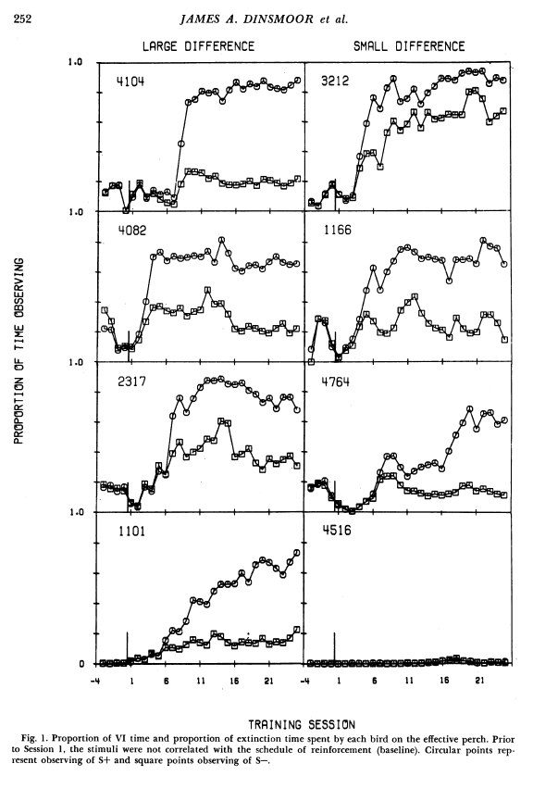
        - Est-ce que le pigeons monte plus ou moins sur le perchoir pendant les deux sessions ?
          - Oui il y a une différence entre avant la Baseline et après la Baseline
          - -> le pigeon apprend à observé
        - Est-ce qu’il passe plus de temps à regarder le S+ ou le S-
          - Oui
          - Il semble que le S+ soit plus appétitif !
          - C’est surtout ça qui nous intéresse
        - Large différence // Small différence
          - Pas de différence statistique
          - -> Peut être un effet du stimulus
            - Le pigeon n’est pas obligé de regarder le stimulus dans son ensemble
            - Il peut regarder qu’un petit morceau (qui serait plus facile à discriminer) aka juste de quel coté est le morceau de la barre
      - Fig 2 :
        - On voit que quand c’est le S+ il reste plus longtemps dessus, il reste quasiment tout le temps
        - Il monte quand il voit que c’est le S- il redescend, il monte et redescend

  - EXP 2 :
    - Same mais changer le stimulus pour tester la large/small différence
    - SD : Changement de couleur de la lumière
    - Comme le stimulus est partout : élimine le fait que le pigeons essaye de s’éloigner du perchoir S-
      - Car autoshaping le pigeons tape sur la clé appétitive
    - Toujours pas de psychophysique : ils ne savent pas si le pigeons discrimine le changement de couleur, même bêtise que dans l’EXP1
    - Résultat :
      - Moyenne :
        - S+ : plus de temps sur le perchoir
        - S- : plus de temps mais moins grande différence que S+
      - On ‘normalise’ ?? : fig3
        - Same résultat
        - On a une augmentation pour le perchoir exp, mais pas pour le contrôle
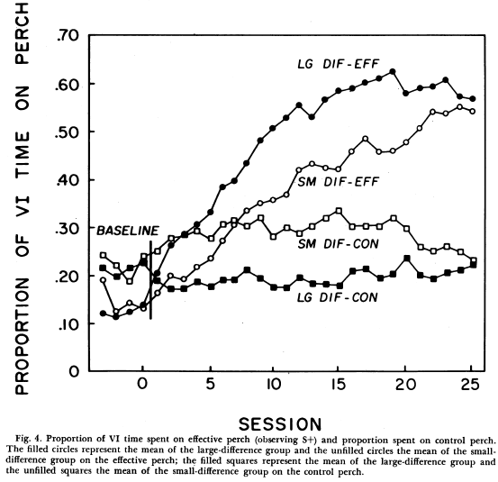
      - Graph 4 conditions :
        - Uniquement sur le S+ car proportion de temps sur le perchoir pendant le VI
        - Différence entre perchoir effectif et contrôle
        - On voit bien le changement perchoir préférer et effectif
        - On voit bien la différence entre grand et petit mais elle est transitoire à la fin on ne voit pas grand-chose
      - Différence dans le taux de picorage en fonction du programme de renforcement (fig6)
        - Confirme la discrimination entre les deux programmes
    - Interprétation :
      - gfdqghqegjkfdg
        - On doit avoir une relation entre la discrimination et la réponse d’observation -> comment ?
          - On regarde le taux de réponse en présence du S+ sur le taux total de réponse = indice de discrimination = si je discrimine je réponse plus en présence de du S+
          - Proportion du VI passé sur le perchoir
          - On regarde la corrélation entre le tx d’observation du VI et le taux de peck
        - -> On a bien une relation entre l’observation et l’organisation des réponses
        - Comment expliquer la diminution de la corrélation au fur et à mesure des essaies ?
          - Pas compris ptdr même le début de l’interprétation
          - Un fois que le pigeons a compris, plus de corrélation car il y a un état stable, les deux paramètres n’augmente plus
        - On a bien une relation entre l’apprentissage discriminatif et l’apprentissage de l’observation, sans pourvoir induire une relation de causalité (car c’est deux VD)
      - Observation sélective :
        - Pas la même observation en fonction du S+ ou S-
        - Nb total observation S+ = S-
        - Plus de temps en S+ qu’en S-
        - Il descend plus souvent du perchoir en S-, c’est descendre qui est sous contrôle discriminatif, c’est descendre qui varie en fonction du stimulus !
        - Contingence -> Taux de renforcement (l’animal s’attend à x renforçateur/h)
          - Mixed -> 0.5
          - S+ -> 1
          - S- -> 0
        - Du point de vue de l’animal :
          - Contingence - Voit – Descend du perchoir
          - S+ - 1 – ½
          - S- - 0 – ½
        - Voir si la boulangerie est ouverte plutôt que de pas savoir
        - Ne pas savoir c’est mieux que ne pas savoir si elle est fermée
        - Du point de vu de l’animal, quand j’suis en S+ il vaut mieux rester sur le perchoir …………
        - Quand je vois le S- ‘je perds du renforçateur’ j’en ai moins que ce que je pourrais avoir
        - = interprétation possible = simplement en regardant le taux de renforcement, dans un cas je gagne à reste sur le perchoir, dans autre cas c’est plus intéressant de descendre du perchoir
      - Pourquoi parfois on a une observation d’une augmentation du temps passé sur le perchoir contrôle ?
        - == Induction
        - Une sorte de généralisation
      - Phénomène curieux avec la présence du stimulus discriminatif
        - Plus le SD est la longtemps plus il a un effet sur le comportement (je crois)
        - S+ présent plus longtemps que le S- -> créer l’asymétrie dans le comportement, plus de chance d’associer le S+ avec le renforçateur
        - Un des moyens de comprendre la distinction rapide lors du changement de contingence entre la baseline et après
      - Rôle de la réponse d’observation pour l’apprentissage discriminatif
        - D’hab dans bcp d’expérience on afficher simplement le SD
        - Alors que là le pigeons doit produire une réponse spécifique pour l’obtenir
        - Au début le renforçateur obtenu en présence du S+ ou du S- et au fur et à mesure le S+ est corrélé avec la présence du renforçateur et le S- corrélé avec l’absence du renforçateur -> comme ça que la discrimination s’installe
        - L’effet du S+ dépends fsdgfdgq si y’a pas de S- y’a pas de S+
      - Figure 5 = installation de la discrimination
  - CCL article un peu
    - Pigeon = soumis à un effet aversif du S-
    - Alors que primate = nous non, bad news is better than no new

